Schmutz 23. Mai 2014 Küttigen
Odermennig Agrimonia eupatoria, Bruchwurz, Beerenkraut
Der Odermennig gehört zu dem Rosengewächse. Er wächst an trockenen Orten und gleich aus der Ferne der Königskerze.
Riecht Aromatisch und schmeckt bitter. Schon die Leute in der Antike, bsp. Plinius, kannte die Kräfte dieser Pflanze.
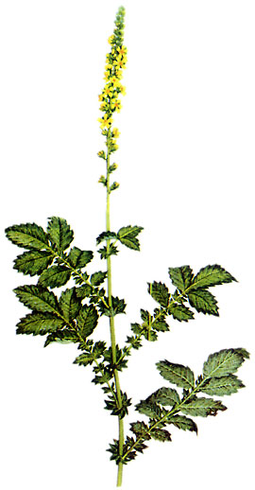
Die Pflanze wurde bei Heiserkeit im Mittelalter Gegurgelt. Der Tee wirkt wahre Wunder bei Verdauungsbeschwerden mit Durchfall und Unwohlsein im Unterleib.
Bei Milzleiden sollte er zusätzlich mit Milzkraut gedruckten werden.
Blätter unter dem Kopfkissen sollen angeblich helfen bei Schlaflosigkeit, und in den Schuhen soll Fussschweiss verhindern.
Achtung
Die Pflanze steht unter Naturschutz in der Schweiz!
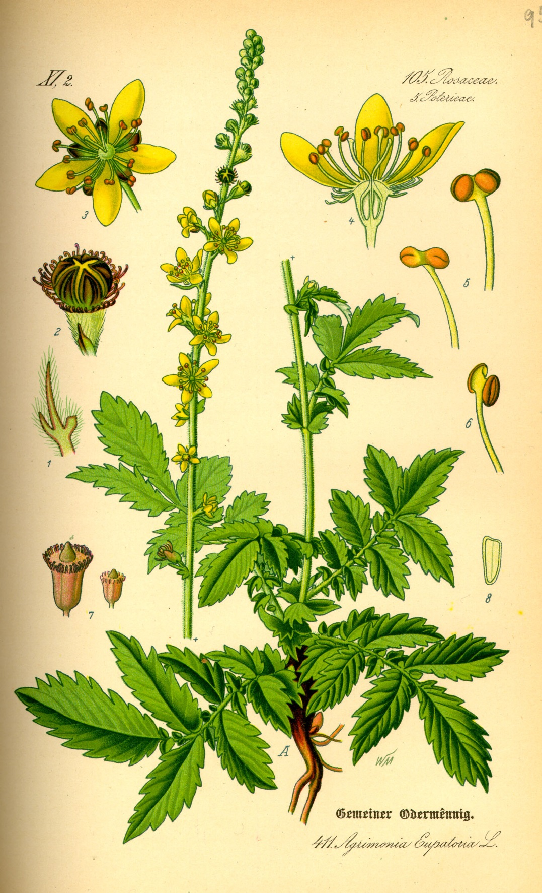
Eigenschaft
Entzündungshemmend
Wundheilend
Harntreibend
Anwendung
Durchfall
Verdauungsbeschwerden
Leberleiden
Milzleiden
Erkrankung im Urogenitaltrakt
Gurgeln
Entzündungen im Mund und Rachenraum
Zubereitung
Tee
3TL Blätter
1 Tasse kochendes Wasser
Übergiessen und 10 Min ziehen lassen sieben. Davon Täglich 2 Tassen Trinken.
Gurgeln
100gr Blätter
1l Wasser
10 Min aufkochen dann sieben.
Man sollte davon 4-mal Täglich Gurgeln um einen guten Heilzweck zu bewirken.

Vorsicht!!
Bei Kindern den Durchfall vom Arzt behandeln lassen.
